Team – Vulnerabilität

Defintionen-Vulnerabilität
- Je nach wissenschaftlicher Fachrichtung anders definiert:
Thema Klimawandel:
Vulnerabilität ist das Maß, zu dem eine Person, Region oder ein System gegenüber nachteiligen Auswirkungen von (Klima)-Änderungen anfällig und nicht damit umgehen kann. Dabei wird die Vulnerabilität bzw. Verwundbarkeit als eine Funktion von Exposition, Sensitivität und Anpassungsfähigkeit verstanden. (Wiki: https://de.wikipedia.org/wiki/Vulnerabilit%C3%A4t)
- Exposition umfasst die Art und die Intensität der Klimaänderungen wie Niederschlagsänderungen
-> Niederschlagsänderungen/Temperaturänderungen in der Zukunft
-> Wir müssen uns in Zukunft auf häufigere Starkregenereignisse, mehr und längere Hitzeperioden und Trockenphasen vor allem im Sommer und vermehrte Niederschläge und Hochwasserereignisse vor allem im Winterhalbjahr einstellen.
-> Hitze und Trockenphasen v.a. im Sommer -> Niedrigwasser eher im Sommer
- Sensitivität beschreibt das Ausmaß, zu welchem ein System oder Akteur durch die Klimaänderungen beeinflusst wird bzw. darauf reagiert
-> Dreisam reagiert relativ schnell
-> Akteure spüren wahrscheinlich auch schneller Auswirkungen
-> Dreisam erholt sich aber auch wieder schnell
- Anpassungsfähigkeit umfasst die Fähigkeit, Ressourcen oder institutionellen Kapazitäten von Systemen, Organisationen oder Akteuren sich an sich verändernde Klimabedingungen und deren möglichen Folgen anzupassen und damit die Vulnerabilität zu reduzieren.
-> „Durststrecken“ können mit Alternativen überbrückt werden (??)
-> z.B. große Wasserspeicher, unnötige Entnahme regulieren, Bevölkerung sensibilisieren/aktivieren und zum Einsparen aufrufen

Vulnerabilität – Niedrigwasser/Dürre (Zukunftsprognosen)
(https://www.lubw.baden-wuerttemberg.de/klimawandel-und-anpassung/wasserhaushalt-gesamtbewertung-vulnerabilitaet)
- Wir müssen uns in Zukunft auf häufigere Starkregenereignisse, mehr und längere Hitzeperioden und Trockenphasen vor allem im Sommer und vermehrte Niederschläge und Hochwasserereignisse vor allem im Winterhalbjahr einstellen.
- Der Gesamtniederschlag pro Jahr wird sich voraussichtlich nur gering ändern, aber saisonal verschieben: künftig wird es im Winter häufiger regnen als bisher, aber weniger Schneefall geben. Damit wird die Hochwassergefahr weiter steigen. Künftig großflächig auftretende Niedrigwasserereignisse können zu erheblichen Beeinträchtigungen in der Binnenschifffahrt und Energiewirtschaft (Kraftwerkskühlung) aber auch bei der Gewässerqualität führen
- Die Vulnerabilität des Wasserhaushalts wird für verschiedene Bereiche uta. auch Niedrigwasser als hoch eingestuft.
Bereich | Exposition | Sensitivität, pot. Auswirkungen | Anpassungskapazität | Vulnerabilität
Niedrigwasser | hoch | hoch | gering | Hoch

Alte Arbeiten:

Niedrigwasser_Synthesebericht:
Grunddaten zur Dreisam:
Die Dreisam ist ein 50 km langes Fließgewässer, durchfließt den Schwarzwald sowie die
Oberrheinebene und mündet über die Elz in den Rhein. Das Einzugsgebiet entwässert etwa
520 km2. Zum Einzugsgebiet zählen dabei unter anderem der Feldberg (1493 m ü. NN), der
Schauinsland (1284 m NN) und die Stadt Freiburg im Breisgau. Die Jahresmitteltemperaturen
im Einzugsgebiet schwanken deutlich von der Rheinebene (11 °C) bis zum Hochschwarzwald (5.4 °C) bei einem ausgeprägten Niederschlagsgradienten mit mittleren Jahressummen
von 600 bis 2000 mm. Die Geologie des Oberlaufs ist durch jungquartäre Schotterflächen
des Schwarzwalds und kristallines Grundgestein (Kluftaquifere) geprägt, im
Unterlauf sind vorwiegend holozäne Aufschüttungen mit quartären Kiesen und Sanden vorzufinden.
Durch die räumlich stark variable Geologie und klimatische Bedingungen ergeben
sich unterschiedlich hohe mittlere Grundwasserneubildungsraten (300 mm bis über 600 mm
pro Jahr). Durch Flussbegradigungen und Kanalisierungen gilt das Gewässer als vollständig
verändert, allein wenige Abschnitte der Oberläufe weisen eine unveränderte Gewässerstruktur
auf.

- Niedrigwasser Analyse:
• Sichtbarmachen der negativen Auswirkungen,
• Analyse der Naturgefahr für Vergangenheit und Zukunft,
• Ableitung potenzieller Auswirkungen und
• Bewertung der Vulnerabilität.
-> Die Analyse des Niedrigwasserrisikos dient hierbei als Grundlage der Entwicklung von Handlungsempfehlungen
Die Analyse der Niedrigwasser-Gefahr unterscheidet sich generell in die Bereiche
Wasserqualität und Wasserquantität. Dies betrifft prinzipiell sowohl Oberflächengewässer,
Fließgewässer und stehende Gewässer, als auch Grundwasserkörper.

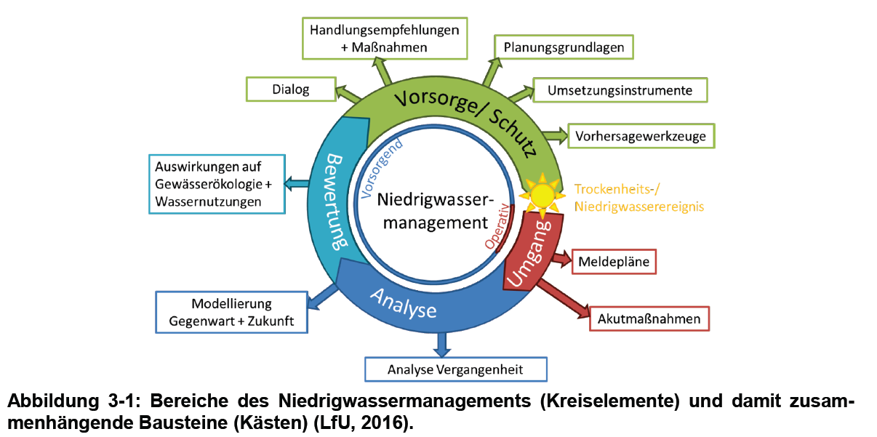

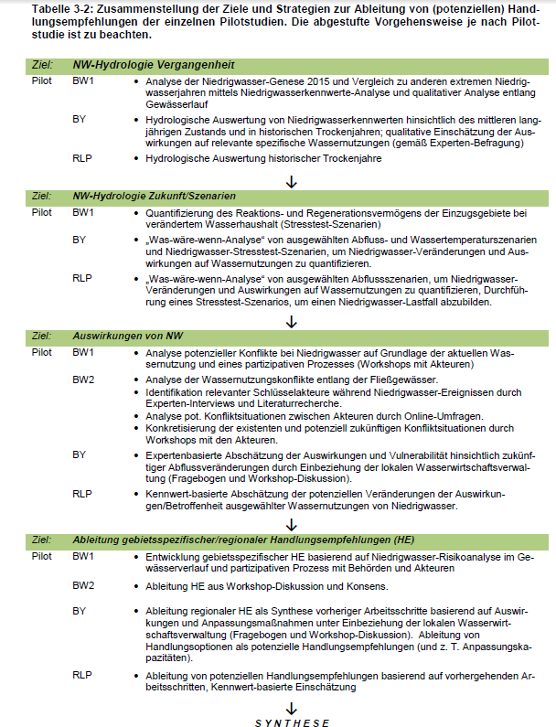
Anpassungsfähigkeit/ Handlungsmöglichkeiten
Sensitivität/ potentielle Auswirkungen
Exposition

Kennwerte:
MQ, NQ und MNQ
Üblicherweise werden die Abflüsse MQ (arithmetische Mittel der Abflüsse einer Zeitspanne)
und NQ (niedrigster Wert einer Zeitspanne) ausgewertet. Der mittlere Abfluss MQ wird dabei
häufig auf Basis von Tageswerten für den vollständigen Untersuchungszeitraum bestimmt.
Der niedrigste Abfluss NQ wird aufgrund der Variabilität der saisonalen Ausprägung von Perioden
mit niedrigen Abflüssen je nach Bedarf beispielsweise für die Zeitspannen Kalenderjahre,
Monate, hydrologische Jahre, hydrologische Halbjahre oder Niedrigwasserjahre
gebildet. Hieraus geht als MNQ (arithmetischer mittlerer Wert im Untersuchungszeitraum aller
niedrigsten Werte einer Zeitspanne) der mittlere Niedrigwasserabfluss hervor. Der MNQ
wird häufig zum MQ in Beziehung gesetzt und als Maßzahl zur Beschreibung des Verhältnisses
mittlerer Niedrigwasserabflussverhältnisse zu mittleren Abflussverhältnissen herangezogen.

sumD und maxD
Neben gewässerkundlichen Hauptwerten und deren abgeleiteten Werten werden bestimmte
Kennwerte zur genaueren Charakterisierung von Niedrigwasserperioden berechnet. Gängig
sind hierbei die Kennwerte sumD und maxD, welche die Häufigkeiten und Dauern (in der
Regel in Tagen) von Niedrigwasserperioden quantifizieren. Niedrigwasserperioden werden
dabei durch die Unterschreitung eines Schwellenwertes (z. B. MNQ) definiert. SumD ist die
Summe aller Unterschreitungstage in einer Zeitspanne, maxD entspricht der maximalen
Summe aller zusammenhängenden Unterschreitungstage einer Zeitspanne.

NMxQ
Um kurzzeitige Schwankungen des Abflusses und Einflüsse der Messtechnik (z. B. Pegelauflösung,
Messgenauigkeit während Niedrigwasser) zu berücksichtigen, werden Kennwerte
auch mittels gleitenden Mitteln (z. B. NM7Q als niedrigster 7-tägiger Mittelwert oder der
NM21Q als 21-tägiger Mittelwert) berechnet. Die resultierenden NM7QJahr oder NM21QJahr werden
auf Basis von hydrologischen Niedrigwasserjahren ausgewiesen, welche am 1. April eines
Jahres beginnen und am 31. März des Folgejahres enden.

-> Bei den hydrologischen Kennwerten hat sich der MNQ in allen Studien als wichtige und belastbare
Größe erwiesen, die in der wasserwirtschaftlichen Praxis breite Anwendung findet.
Um diesen Kennwert belastbarer zu machen, kann es hilfreich sein, den MNQ auf Basis von
gleitenden Mittelwerten zu ermitteln (also auf Grundlage von z. B. NM7QJahr und nicht anhand
von NQJahr). Je nach Wassernutzung und Fragestellung der Untersuchung kann dieser Unterschied
Relevanz haben, wenn z. B. einzelne Tage mit sehr geringer Abflussmenge maßgeblich
sind. Bei sehr kurzen Zeitreihen (wenige Jahre) können wichtige Grenzwerte wie der
MNQ stark durch einzelne Extremjahre beeinflusst sein, bei langen Zeitreihen ist die Stationarität
der Daten zu prüfen (siehe Kap. 3.3.1).
-> Niedrigwasserkennwerte zur Quantifizierung des Abflussdefizits, maxV, sumV in Anlehnung
an maxD und sumD, unter einem Grenzwert (häufig MNQ) wurden teilweise in den Pilotstudien
ermittelt, kamen aber hinsichtlich der Charakterisierung der Niedrigwasserperioden
nicht zur Anwendung. Diese Kennwerte böten jedoch die interessante Möglichkeit Niedrigwasserperioden
gerade auch in Hinblick auf sumD und maxD näher zu charakterisieren. …..

->Für eine Vielzahl von Wassernutzungen ist auch die Saisonalität (vgl. Abbildung 4-3) der Kennwertausprägungen
von hoher Relevanz. Daher sollten Niedrigwasserkennwerte je nach Fragestellung für adäquate
Zeitabschnitte berechnet werden

Tipp:
Bei der Berechnung ist jedoch stets auf die korrekte Mitführung der Einheiten zu achten, da
das Defizit einem Wasservolumen und keinem Durchfluss entspricht. Anzumerken bleibt,
dass Kennwertberechnungen häufig auf mittleren Tagesdurchflüssen (m3/s) basieren und
somit spezifisch für die Einzugsgebietsfläche sind. Abflusshöhen (oder auch Abflussspenden)
hingegen sind in der Anwendung weniger gut kommunizierbar, jedoch unerlässlich,
wenn ein Vergleich zwischen verschiedenen Einzugsgebieten und Fließgewässern erfolgen
soll.

Probleme bei der Quantifizierung im Einzugsgebiet der Dreisam:
- Aus- und Einleitung von Gewässern -> Verändert die Ausprägung und Variabilität der Niedrigwasserkennwerten
- Für manche Einzugsgebiete ist mit starken Abflussschwankungen
entlang des Gewässerverlaufs zu rechnen und so die Pegelrepräsentativität auch hinsichtlich
der Niedrigwasserkennwerte geprüft werden muss.

Zustand in der Vergangenheit:
- Auch wenn an zahlreichen Messstellen von einer Tendenz zu niedrigeren Abflüssen auszugehen
ist, so beeinflusst die verwendete Methodik (z. B. Länge der Zeitreihe) deutlich die
Aussagekraft des Veränderungssignals
- hydro-meteorologische Niedrigwasserjahre:
1976, 1991/92, 2003,2011,2015

Zukunftsszenarien:
S.39

Risikomanagement Dreisam – Bericht 2018
(Voller Titel: Risikomanagement hydrologischer Naturgefahren am Bsp. der Dreisam und des Eschbachs

Brainstorming:

Weitere Quellen:
- https://www.lubw.baden-wuerttemberg.de/klimawandel-und-anpassung/niedrigwasser
- https://www.umweltbundesamt.de/themen/wasser/hoch-niedrigwasser/niedrigwasser
- https://www.umweltbundesamt.de/themen/zwischen-duerre-starkregen
-

Bericht Inhalte/Schwerpunkte
- Auswertung der QR-Code Platten
- Messungen vom Oktober bis Dezember 2019
- Untersuchte Parameter: Wasserqualität, Wasserquantität, Nutzung, Einflüsse von Trockenheit
- Risikoanalyse
-> Risiko: Wahrscheinlichkeit des Auftretens von Schäden aufgrund des Zusammenspiels von Naturgefahren und vulnerablen Verhältnissen
Naturgefahr <-> Vulnerabilität (Exposition, Sensitivität, Anpassungsfähigkeit)

Definitionen:
Trockenheit:
- ein natürliches Phänomen
- temporär, negative und starke Abweichung von durchschnittlichen Niederschlägen welches abhängig von Schwere und Dauer, zu den verschiedenen Dürrearten führen kann.
Dürre:
- ist ein klimatisch bedingtes Defizit der Wasserverfügbarkeit welches negative soziale. Ökonomische und ökologische Auswirkungen bewirkt.
Meteorologische Dürre:
-> ausbleibende Niederschläge
-> hohe Temperaturen und Hitzewellen
Dürre in der Landwirtschaft:
-> geringe Bodenfeuchte
-> Ertragseinbußen
Hydrologische Dürre:
-> Niedrigwasser
-> abgesenktes Grundwasser
-> leere Gebietsspeicher
-> Signifikantes Unterschreiten eines Grenzwertes der verfügbaren Wasserressourcen
(Trockenheitsbedingtes Niedrigwasser: Signifikantes Unterschreiten eines Grenzwertes des Abflusses)
Sozio-ökonomische Dürre:
-> Europa 2003
-> Auswirkungen für die Volkswirtschaft: Erträge, Gesundheit, Energie, Transport

- Statements about low water levels could not be made due to the persistently high water levels during the study period.

